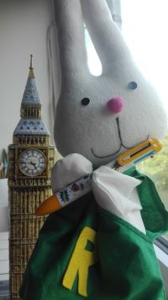

Dragi učenici,
Nakon što ste se na prošlom satu podsjetili naše lekcije o životinjama, danas ćemo malo rješavati radnu bilježnicu.
U RB na str. 60 riješite križaljku s nazivima životinja, a na str. 62.i 63. spojite točkice svih riječi koje smo učili i obojite sličice.
Također, Ronnie vas na današnji Dan planeta Zemlje podsjeća da čuvate prirodu i sve biljke i životinjice u njoj.
Pa dok rješavate radnu bilježnicu, poslušajte pjesmicu 3 R's: Reduce, reuse, recycle -Smanji otpad, ponovno iskoristi, recikliraj!
https://www.youtube.com/watch?v=USo_vH1Jz7E
Happy Earth Day!

